UROBEL – LEERMOMENT
Een chyle lek.
Bij een 56-jarige patiënt wordt, omwille van een extratesticulaire kiemceltumor, een retroperitoneale debulking uitgevoerd met lymfadenectomie.
Post-operatief, dag 3, voelt de patiënt zich al beter en begint stilaan te eten. In de namiddag geeft een drain een 350ml melkachtige vloeistof.
Vermoeden: chyle lek, wat bevestigd wordt door bepaling van chylomicronen.
Een chyle lek kan, weliswaar zeldzaam, voorkomen bij abdominale ingrepen door een traumatische disruptie van de lymfevaten en komt meest voor bij thoracale chirurgie of hoofd en hals chirurgie. Chyle is lymfevocht dat vermengd is met geëmulsifieerde vetten uit de dundarm.
Via het chyle gaan ook eiwitten, vetten, lymfocyten, vocht, natrium, kalium, chloor en vetoplosbare vitaminen verloren waardoor de voedingstoestand van de patiënt in het gedrang kan komen, wat het herstel van de ingreep niet ten goede komt.
Over de behandeling is er geen duidelijke concensus. De hoeksteek van de behandeling bestaat echter uit het optimaliseren van de voedingstoestand van de patiënt. Hiertoe wordt een proteïnerijk, vetarm dieet gestart aangevuld met medium-chain triglyceriden (MCT). Deze MCT’s worden door de enterocyten in de darm geabsorbeerd en als glycerol en vrije vetzuren rechtstreeks naar de lever getransporteerd via de vena porta. Op deze manier wordt het lymfatisch systeem gespaard. Door het elimineren van de LCT-vetzuren die voornamelijk in boter, margarine, oliën, kaas, melk, room, ... terug te vinden zijn, worden geen chylomicronen meer gevormd, die anders via het lymfatisch systeem zouden afgevoerd worden en treedt een vermindering op van de afvoer van triglyceriden door het lymfesysteem. Hierdoor vermindert de hoeveelheid drainvocht, wordt het drainvocht helderder en kan het lek spontaan sluiten.
Bij opstart van het MCT-dieet kan men vlug effect zien op de hoeveelheid drainvocht en kan een spontaan herstel op korte termijn mogelijk zijn.
Somatostatine of zijn synthetisch analoog octreotide kunnen eveneens gebruikt worden bij de behandeling van een chylelek, hoewel het exacte werkingsmechanisme niet gekend is. Men kon echter aantonen dat somatostatine de druk in de vena porta verlaagt, de intestinale absorptie van vetten vermindert en de concentratie van triglyceriden in de ductus thoracicus verlaagt. Gezien de korte halfwaardetijd moet somatostatine intraveneus toegediend worden, terwijl octreotide subcutaan kan toegediend worden.
Bij ernstige of langdurige chyle lekken (> 1.000 ml per 24 uur) kan de patiënt nuchter gehouden worden en voeding onder de vorm van sondevoeding of totale parenterale voeding nodig zijn. Recente data toonden echter aan dat een MCT-dieet superieur is ten opzichte van TPV.
Tot slot zijn meerdere interventionele therapieën beschreven voor refractaire chylelekken zoals embolisatie, spleno-renale shunting en chirurgische ligatie, doch zonder overtuigend voordeel voor een van deze interventies. Peritoneoveneuze shunting wordt heden ten dage quasi niet meer verricht gezien de grote morbiditeit.
Is een operatief ingrijpen nodig kan men door toediening van slagroom of olijfolie het lek intra-operatief opsporen en behandelen.
Concluderend kan gesteld worden dat, ondanks verschillende therapeutische opties beschreven werden, de conservatieve behandeling van een chylelek met MCT-dieet de hoeksteen van de behandeling vormt.
- https://www.oncoline.nl/index.php?pagina=/richtlijn/item/pagina.php&id=40571&richtlijn_id=1040
- https://med.virginia.edu/ginutrition/wp-content/uploads/sites/199/2015/11/McCray-may04.pdf (voedingsadvies)
- https://www.hindawi.com/journals/ijoto/2017/8362874/ (anatomie en fysiologie)
- https://www.jeroenboschziekenhuis.nl/mct-dieet-voedingsadviezen#paragraph-specific-department-information-13928 (voedingsmiddelenlijst- wat mag je wel en niet eten)
- Lizaola B, Bonder A, Trivedi HD, Tapper EB, Cardenas A. Review article: the diagnostic approach and current management of chylous ascites. Aliment Pharmacol Ther. 2017;46(9):816-824. https://www.ncbi.nlm.nih.gov/pubmed/28892178
Auteur: Ronny Pieters 04/2020
Gereviewd door Dr. Van Compernolle D. , Dr. Lambert E.
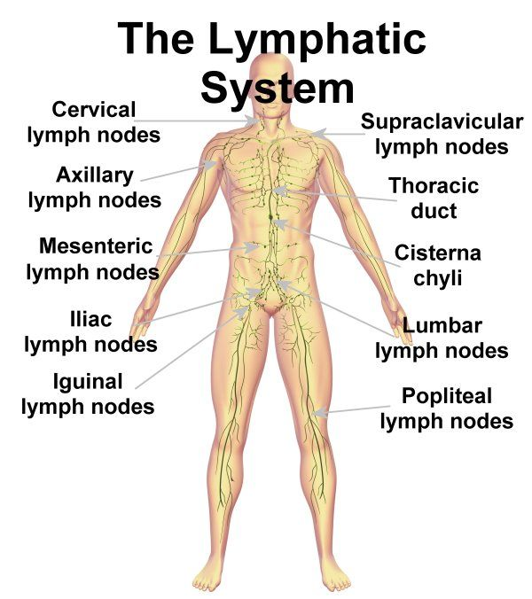
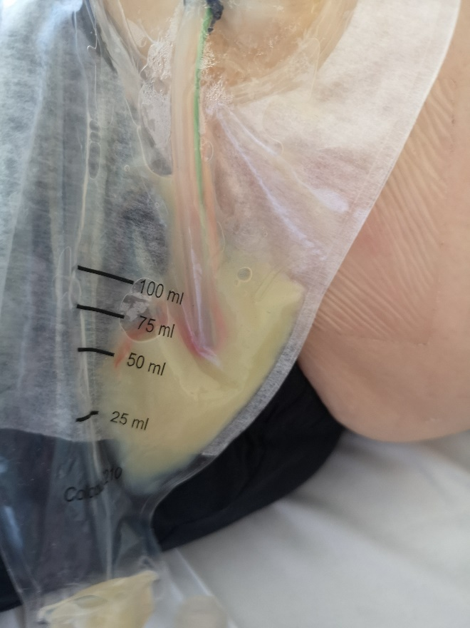
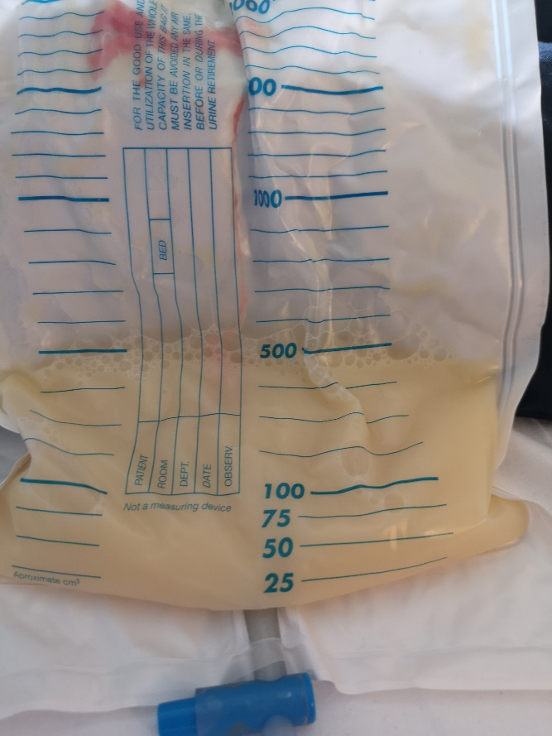
.
https://www.google.com/url?sa=i&url=http 1
R. Pieters (c) 1
R. Pieters (c) 2

